**SUNUCU YAZILIM TEKNOLOJİLERİ**

**PROJE-1**

**ALİCAN ÇETİNKAYA**

**BARAN KAYA**

**SINIF MODELİ**

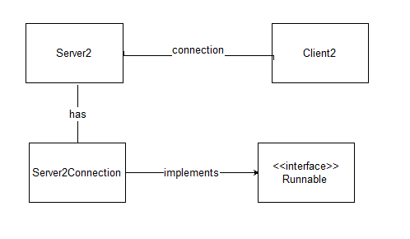

Sınıf isimlerinin sonundaki 2 sayısı projeyi ilk yaptığımızda çıkan hatalar sonucu deneme yaparken 2. Versiyon şeklinde devam ettiğimiz için o şekilde kalmıştır.

**Server2.sınıfı**

Adından da anlaşılacağı gibi bu sınıfımız sunucu görevini yüklenmektedir. İstemci sınıfıyla bağlantı şekli soket kullanarak yaptık. Sınıfımız temel yapıcı, başlatma, durdurma gibi methodlar içermektedir. Server2Connection sınıfıda bu sınıfımız içinde bulunmaktadır. Ayrıca sunucuya bağlanan tüm socket bağlantılarını da bu sınıfımızda görmek mümkündür.

**Client2.sınıfı**

İstemci sınıfımız da aynı şekilde sunucu tarafıyla bağlantısını soket kullanarak yaptık. Herbir istemci için nasıl bir yol izlendiği ile ilgili kodlar bulunmaktadır. Kullanıcılar bu sınıf ile önceden kaydetmiş oldukları sorgulara erişebilmektedir.

**Server2Connection.sınıfı**

Server2 sınıfında bulunan ve Runnable arayüzünü implemente eden sınıfımızdır. Bu sınıfımızda multithread mantığını kullanarak yaptık. Veritabanı ile ilgili gerekli bağlantı ve sorgu kodları bu sınıfımızda bulunmaktadır. Bu yüzdende bu sınıfımızı sunucu sınıf içinde yazma gereği duyduk ve veritabanı işlemlerini sunucuya yükledik.

**Performans**

Öncelikle biz projeyi tek bir bilgisayarda gerçekleştirebileceğimiz için IP adresi aynı olduğundan kendimiz değişik bir strateji uyguladık. Server üzerinde 4 sorgu bulundurduk ve bu sorgulara 4 kullanıcının farklı sorgular olmak üzere kayıtlandığını varsayarak proje gerçekleştirimi yaptık. Projeyi çalıştırırken mümkün olduğunca fazla istemci çalıştırdık ve çalıştığını gördük ve bunu özelliği zayıf olan bir bilgisayarda olduğunu görünce açıkçası sevindik. Borsa veritabanında bulunan bir hisse değerini rastgele değer üreterek her seferinde çalıştırınca bize üretilen değerler gösterdi ve bu da değişime cevap verdiğini gösterdi bize.